VI.1. Caractérisation des bétons utilisés :

La caractérisation des bétons a été réalisée sur des éprouvettes cylindriques (16x32) cm et prismatiques (10x10x40) cm testées en compression et en traction par flexion quatre points. L’âge du béton au moment de l’essai a varié entre 7 et 28 jours.
VI.2.Propriétés du béton durci :
VI.2.1. Résistance en compression simple :
Un certains nombre d’éprouvettes ayant été prélevés pour un béton donné, la moyenne arithmétique de l’ensemble des résistances trouvées à un âge donné (7, 14, 21,28 jours) donne une idée de la résistance moyenne probable pour l’ouvrage.
Mais cela n’est pas suffisant ; Il est en effet de toute évidence qu’il sera préférable d’avoir une moyenne de 35 MPa par exemple, avec des résultats s’étalant de 32 à 38 MPa plutôt que 36MPa avec un étalement de 26 à 46 MPa.
D’où la nécessité de la connaissance d’un coefficient de variation V, calculé d’après l’écart type fonction de la dispersion.

Nous rappelons que pour un nombre n de mesures m, soit :m₁,m_{2,}m₃,……m_{n} la moyenne arithmétique étant :
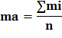
L’écart type sera :
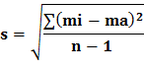
S : écart type calculé à partir de l’expression suivante
-n : égale au nombre de mesures
-m_{a} : est la moyenne arithmétique étant
V : le coefficient de variation calculé à partir de l’expression suivante :

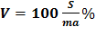
Concernant la dispersion qui affecte plus ou moins mais inévitablement les mesures de résistance des bétons , nous laisse à penser que la résistance moyenne de toute une série de mesures n’est pas un critère suffisant de la résistance mais qu’il convient de tenir compte également de la dispersion dont l’écart type S est particulièrement représentatif et permet de faire un contrôle.
L’écart entre les diverses valeurs moyenne correspondant chacune au contrôle diverses charges ou gâchées d’un même béton, mais espacées sur temps assez long.
La dispersion entre les valeurs trouvées pour des éprouvettes de contrôle d’une même charge ou gâchée est assez faible<5% donc les précautions et stipulation normalisées sont bien observées.
Lors de l'essai de compression, on a obtenu dans la plus part des cas, de belles ruptures coniques, les résultats des essais réalisés sont détaillés dans les tableaux (VI.1– VI.2)
Il est à note que d'une manière générale toute variation dans les résultats expérimentaux de mesure de la résistance en compression entre les cylindres provenant de l'échantillon est causée par des écarts sur la fabrication de plusieurs gâchés.
Donc la précision des résultats de résistance en compression obtenus sur les cylindres de béton prélevé, en laboratoire découle des soins apportés à leur fabrication et leur préparation avant leur mise à l’essai.

Tableau VI-1 : contrôle de la résistance en compression (fcj) des bétons ordinaires
Spécimens | Dosage (E/C) | Age (jours) | Résistance à la compression fcj (MPa) |  |  | Résistance moyenne fcm (MPa) | Ecart type 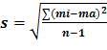 | Coefficients de variations
Béton Ordinaire | 0.5 | 7 | 17 | 18 | 17.98 | 17.66 | 0.5717 | 3.24
Béton Ordinaire | 0.5 | 14 | 31 | 29 | 28 | 29.33 | 1.5275 | 5.20
Béton Ordinaire | 0.5 | 21 | 34.6 | 35 | 33 | 34.2 | 1.0583 | 3.09
Béton Ordinaire | 0.5 | 28 | 37 | 38 | 39 | 38 | 0.7071 | 1.86

Tableau VI-2: contrôle de la résistance en compression (fcj) des bétons à haute performance
Spécimens | Dosage (E/C) | Age (jours) | Résistance à la compression fcj (MPa) |  |  | Résistance moyenne fcm (MPa) | Ecart type 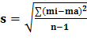 | Coefficients de variations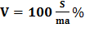
béton à haute performance | 0.4 | 7 | 33 | 32 | 34 | 33 | 1 | 3.03
béton à haute performance | 0.4 | 14 | 47 | 40 | 51.7 | 46.23 | 5.89 | 12.74
béton à haute performance | 0.4 | 21 | 54.49 | 56 | 54 | 54.83 | 1.042 | 1.90
béton à haute performance | 0.4 | 28 | 59.6 | 59 | 61.4 | 60 | 1.249 | 2.08

Tableau VI-3 Résistance en compression (f_{tj} ) de béton à haute performance à différentes dates.
Type de béton | Dosage (E/C) | Age (jours) | Résistance en compression f_{cj} (MPa)
à haute performance | 0.4 | 7 | 33
à haute performance | 0.4 | 14 | 46.23
à haute performance | 0.4 | 21 | 54.83
à haute performance | 0.4 | 28 | 60
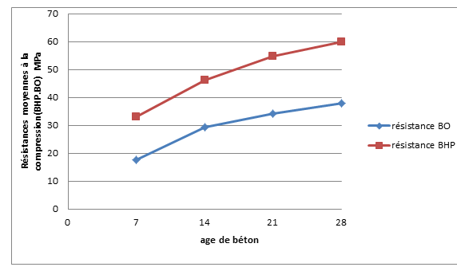
Figure (VI.1): Variation de la résistance à la compression (fcj ) de béton ordinaire et de béton à haute performance à différentes dates

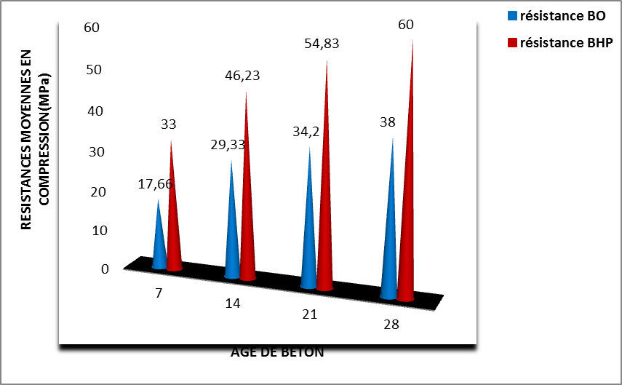

Figure (VI.2): Variation de la résistance à la compression (f_{cj} ) de béton ordinaire et de béton à haute performance à différentes dates

VI.2.2. Résultats d’essais de compression :
La machine d’essai avec centrale d’acquisition numérique informatisée d’une capacité de 2000 KN est destinée à la réalisation d’essais de compression, de flexion par fendage. Lorsque l’on tourne la poignée dans le sens des aiguilles d’une montre, la transmission de la pression au piston est effective et la machine peut charger l’éprouvette, le poussoir permet d’augmenter ou de diminuer la vitesse de mise en charge.
Le digital 2000 mémorise imprime les conditions de l’essai : date, heure, identification de l’essai, numéro de l’essai, type d’essai, section de l’éprouvette, force maximale atteinte, résistance en MPa . Il dispose d’une mémoire qui lui permet de conserver et d’imprimer à tous moment les résultats.
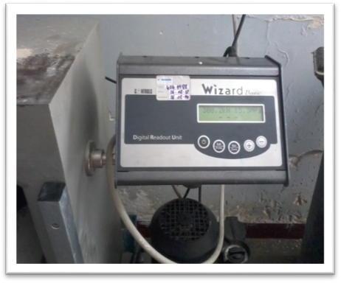
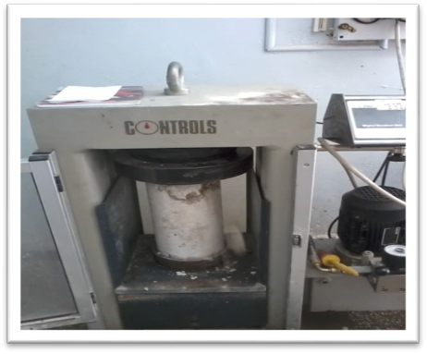

Figure (VI-3): machine d’essai avec centrale d’acquisition numérique informatisée
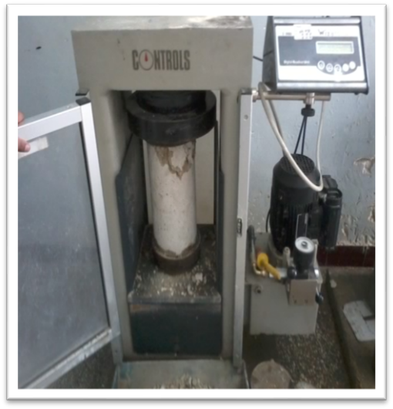

Figure (VI.4) : dispositif de chargement des éprouvettes (essai de compression)

L’allure des courbes résistance-âge est identique pour toutes les éprouvettes, elles montrent en générale une augmentation de la résistance à (7j, 14j, 21j et 28j)
Les tableaux et les figures précédentes indiquent des résultats de résistances à la compression obtenus par des écrasements effectués sur des éprouvettes cylindriques de (16x32) cm de béton ordinaire et béton à haute performance en fonction de l’âge du béton ordinaire de7j à 28j ou elle atteint sa valeur maximale(60MPa).
La figure (VI.2) : indique la variation de la résistance à la compression du béton à haute performance en fonction de son âge qui croit de même façon du béton ordinaire mais dans différentes valeurs.
La figure (VI.3) : montre la comparaison entre les deux types de bétons d’où en remarque une augmentation significative de la résistance du béton à haute performance par rapport à celle du béton ordinaire à l’âge de 28j.
On conclura que la fumée de slice améliore d’une manière remarquable la résistance du béton (avec un E/C=0.4).

VI.3.3. Résistance à la traction par flexion quatre points :
L'essai de flexion d'une poutre est un essai mécanique utilisé pour tester la résistance en flexion. On utilise la flexion dite « quatre points ».
Les charges étaient appliquées par un vérin hydraulique de 200 KN, transmettant les efforts à la poutre (prisme).

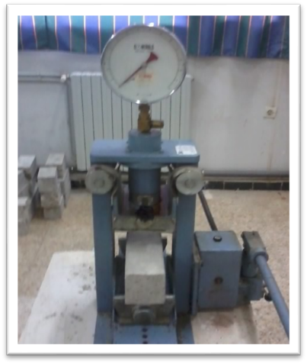
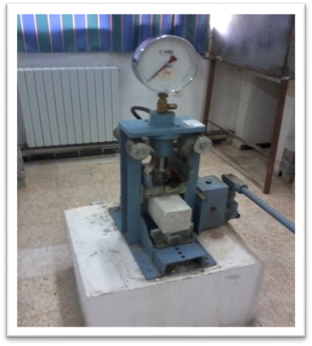

Figure (VI-5): Dispositif de La mantique chargement des poutres (prismes) (essai de traction par flexion quatre points).

Tableau VI-4 : Résistance en traction par flexion (f_{tj} ) de béton à haute performance à différentes dates.
Type de béton | Dosage (E/C) | Age (jours) | Résistance à la traction f_{tj} (MPa)
à haute performance | 0.4 | 7 | 11
à haute performance | 0.4 | 14 | 17
à haute performance | 0.4 | 21 | 19
à haute performance | 0.4 | 28 | 23

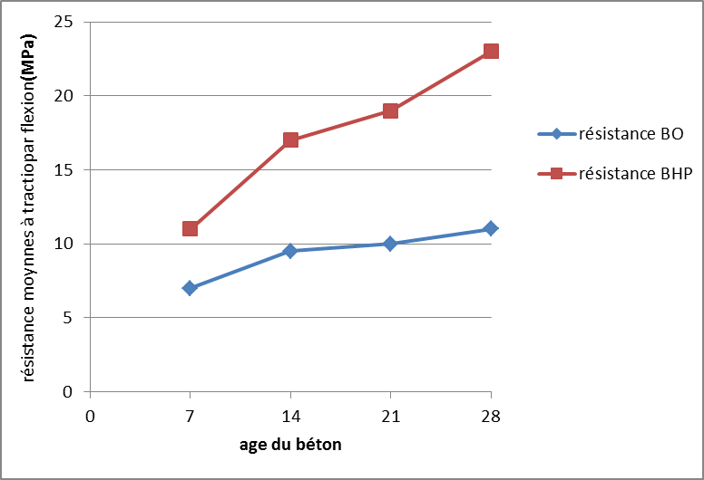

Figure (VI-6) : Variation de la résistance en traction par flexion (f_{tj} ) de béton ordinaire BHP à différentes

Figure (VI-7) : Variation de la résistance en traction par flexion (f_{tj} ) de béton
ordinaire et béton à haute performance à différentes dates

Les figures (VI.-6) montrent la variation de la résistance à la traction par flexion du béton ordinaire et béton à haute performance à de l’âge mesuré à 7j, 14j, 21j et 28j sur des prismes 10x10x40cm
En remarque que la résistance à la traction par flexion croit avec celle de la résistance à la compression mais ne s’améliore pas dans les mêmes proportions

Tableau VI-5 : Relation entre la résistance à la compression et à la traction (béton à haute performance)
Age du béton (jours) | fc(MPa) | ft(MPa) | ft/fc
7 | 33 | 11 | 0.333
14 | 46.23 | 17 | 0.367
21 | 54.83 | 19 | 0.346
28 | 60 | 23 | 0.383

Tableau VI-6: Relation entre la résistance à la compression et à la traction (béton ordinaire)
Age du béton (jours) | f_{c}(MPa) | f_{t}(MPa) | f_{t}/f_{c}
7 | 17.66 | 7 | 0.396
14 | 29.33 | 9.5 | 0.323
21 | 34.2 | 10 | 0.292
28 | 38 | 11 | 0.289

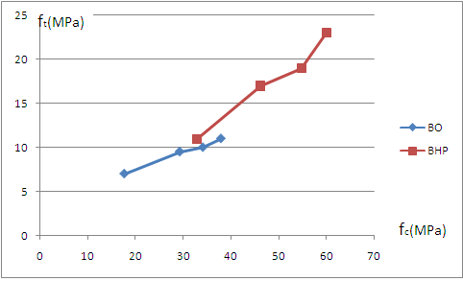
Figure (VI-8) : Relation entre la résistance à la compression et à la traction (béton à haute performance, béton ordinaire)
Les tableaux (VI.5) (VI.6) montrent des résultats d’essais à la traction et à la compression du béton ordinaire et de haute performance. La figure (VI.8) donne une relation entre les résistances en compression et celle à la traction, on constate que les résistances croient, ainsi, la résistance à la traction n’augmente pas de la même façon que la résistance à la compression d’un B.H.P.
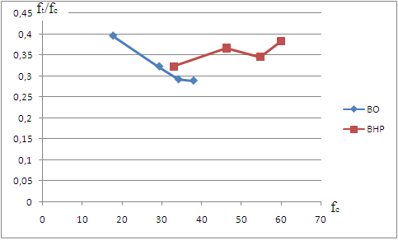
Figure (VI-9) : Relation entre la résistance à la compression et le rapport f_{t}/f_{c}

Sur les figures (VI.9) l’évolution des rapports f_{t} /f_{c} en fonction de la résistance à la compression est exprimée, et que la règle générale de la diminution du rapport ft/fc lorsque la résistance à la compression croit, est vérifiée.

VI.4. Module d’élasticité (Ec) :
Le module de Young ou module d’élasticité (longitudinale) ou encore module de traction est la constante qui relie la contrainte de traction (ou de compression) et la déformation pour un matériau élastique isotrope.
Le module d’élasticité à été calculé à 7j, 14j, 21j, et 28j à partir des résultats d’essai de compression. Les résultats obtenus, cependant, montrent dans l’ensemble une tendance à l’accroissement du module d’élasticité lorsque la résistance en compression augmente (voir le tableau) (VI.7) et tableau (VI.8)

Tableau VI-7: module d’élasticité du béton ordinaire
Type du béton | Age du béton (j) | fcj (MPA) | La formule  Ec = 3.3√ fc + 6.9
Béton ordinaire  E/ C = 0.50 | 7 | 17.66 | 20.76
Béton ordinaire  E/ C = 0.50 | 14 | 29.33 | 24.47
Béton ordinaire  E/ C = 0.50 | 21 | 34.2 | 26.19
Béton ordinaire  E/ C = 0.50 | 28 | 38 | 27.24

Tableau VI-8: module d’élasticité de béton à haute performance
Type du béton | Age du béton (j) | fcj (MPA) | La formule  Ec = 3.3√ fc + 6.9
Béton à haute performance  E/ C = 0.40 | 7 | 33 | 25.85
Béton à haute performance  E/ C = 0.40 | 14 | 46.26 | 29.34
Béton à haute performance  E/ C = 0.40 | 21 | 54.83 | 31.33
Béton à haute performance  E/ C = 0.40 | 28 | 60 | 32.46

